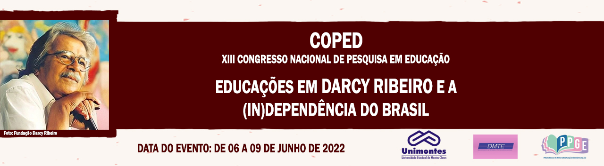

DIREITO E EDUCAÇÃO: EXPERIÊNCIAS NO PROCESSO ENSINO E APRENDIZAGEM NO DEBATE DOS DIREITOS HUMANOS NA FUNORTE

Jéssica Maria Costa Ruas
Centro Universitário Funorte
jessica.ruas@soufunorte.combr
Filomena Luciene Cordeiro Reis
Centro Universitário Funorte
filomena.joao.reis1996@gmail.com
Introdução
O Grupo de Estudo e Pesquisa “Direitos humanos, violência de Gênero e Identidades” do Centro Universitário Funorte foi criado em 31 de maio de 2017. Possui quatro linhas de pesquisa: Gênero e Violência; Direitos Humanos, Família e Desigualdade de Gênero; Direitos Humanos, garantias constitucionais e o indivíduo como sujeito internacional; e Direitos Humanos, Orientação Sexual e Identidades de Gênero. Essa direção de estudo promove o engajamento com movimentos sociais e intelectuais, envolvendo questões relacionadas às minorias e vulneráveis (CONSELHO NACIONAL DE DESENVOLVIMENTO CIENTÍFICO E TECNOLÓGICO, 2017).
O objetivo desse trabalho é relatar nossas experiências, nesse Grupo, na perspectiva de demonstrar as possibilidades do ensinar-aprender, confirmando sua relevância nas dimensões educacional, social, jurídica e acadêmica e da inserção no Grupo de Trabalho do COPED “Educação Inclusiva”.

Referencial Teórico e Resultado
O Grupo promove ações voltadas para as temáticas que constituem lutas para uma sociedade justa e fraterna, reivindicando direitos das minorias e vulneráveis, primando pela dignidade da pessoa humana. Sua missão consiste em efetivar a consolidação de um “Estado Democrático de Direito e democratização da sociedade, é necessário voltar o olhar, de forma interdisciplinar, para questões relacionadas à efetivação dos direitos humanos e garantias fundamentais aliadas ao problema da violência de gênero e identidades de gêneros” (CONSELHO NACIONAL DE DESENVOLVIMENTO CIENTÍFICO E TECNOLÓGICO, 2017).
Com esse desafio proposto pelo Grupo, narramos nossas vivências, mostrando as possibilidades de efetivação do processo ensino e aprendizagem inserida em uma equipe multidisciplinar e lidando com uma temática potente como Direitos Humanos, envolvendo gênero e violência. Reforçamos que, como estudante, ao ingressar no referido Grupo imaginávamos um propósito diletante, ou seja, dedicação séria para o estudo de um assunto, contudo, sem sermos impelidas pela necessidade, crédito ou avidez em militância. No processo de ensino e aprendizagem enfatizada pelas leituras, o Grupo recomenda identificar os motivos das persistências na existência das desigualdades e segregações de gênero e as violências que a envolve, além das ações públicas partilhadas entre atores governamentais e não governamentais. As questões sociais seguem na direção da luta para um mundo melhor. Constatamos que, a internacionalização dos Direitos Humanos, bem como o acesso à justiça, promoção e proteção dos direitos à vida, à saúde, ao trabalho, à cidadania e à segurança são necessidades prementes e urgentes, em especial no Brasil dos últimos tempos. Com essa premissa, verificamos que, somente se dedica ao Grupo, aquele que esteja compromissado com os temas em questão.
Os estudos realizados no Grupo viabilizam vivenciarmos, como pesquisadoras, a participação atuante e militante. Evidenciou-se que, escrever por deleite é motivo de desdém àqueles que vivem violência e não são respeitadas a sua dignidade como pessoa humana. Considerando a importância de escrever sobre temas atuais e caóticos, valorizar a faculdade de pensar e a força para atuar por meio da reflexão é uma necessidade reverberadora da militância. A escrita é uma arte militante e diz qual é o nosso lugar através do processo de ensinar e aprender realizada por esse Grupo. Conhecer é derrubar barreiras da ignorância e, por isso, a instrução significa ação de ensinar, saber e conhecer. Esses significados implicam no desejo passional de aprender sempre e aprofundar no estudo, conhecendo-o verdadeiramente. O Grupo nos ocasionou a busca pela instrução de temas arraigados em questões sociais e existenciais recorrentes da sociedade brasileira, dignos de análise, com o objetivo de revisão de comportamentos e atitudes (SCHOPENHAUER, 2019).
O Grupo, através do ensino, incorporou nos discentes e docentes uma busca pelo conhecimento das temáticas sociais consideradas emblemáticas no Brasil, cujo país, em pleno século XXI, é uma sociedade de exclusões com problemáticas para políticas públicas. Ao narrarmos nossas experiências demarcamos o papel do ensino para alcançar o conhecimento como libertador de “ignorâncias”, que levam a uma realidade excludente, violenta e marginalizadora.

Procedimentos metodológicos
O Grupo abarca diversos cursos, entretanto, nosso debate ressalta o Direito e propõe estratégias específicas para a concretização do processo ensino e aprendizagem. Seus partícipes se reúnem regularmente com a finalidade de estudar literatura, possibilitando reflexões e críticas. A troca e partilha de conhecimento e saberes se realizam, mostrando nuances, muitas vezes, nunca pensadas por alguns pesquisadores, todavia, visíveis aos olhos. A literatura é disponibilizada para estudo com antecedência, proporcionando uma fase caracterizada como recepção da informação e/ou conhecimento na perspectiva individual com o intuito de ser coletivizada. Palestras e rodas de conversas são procedimentos pautados no Grupo, objetivando direcionar os temas coordenados por estudiosos dedicados a especificidades relacionadas ao seu estudo. Registramos também participação e realização em eventos científicos com o objetivo de divulgar os trabalhos produzidos pelo Grupo; elaboração, através das pesquisas e estudos, de artigos, livros, resumos, etc., revelando o poder do processo ensino e aprendizagem efetivados por meio da escrita reflexiva.

Considerações finais
O Grupo propõe a concretização do ensino e aprendizagem atarvés do estudo e pesquisa em conjunto, abrangendo discentes e docentes preocupados essas temáticas. Nossa ênfase nesse trabalho constituiu em mostrar as possibilidades do ensino, tanto para o discente como docente, de uma instituição de ensino superior particular, para a efetivação e (des)(re)construção do conhecimento, bem como a percepção de versões e visões diferentes relacionadas a questões polêmicas, divergentes e excludentes. O ensino através da leitura proporciona raciocinar com o pensamento alheio e, observamos que, nesse Grupo, há uma quantidade e variedade de obras escritas, contemplando inúmeras informações, algumas delas, reforçando preconceitos e discriminações. O papel do Grupo viabiliza “instruir” e, consequentemente sensibilizar e conscientizar para essas situações reais de um mundo excludente e marginalizador.

Referências

SCHOPENHAUER, Arthur. A arte de ter razão. São Paulo: Vozes de Bolso, 2019.

CONSELHO NACIONAL DE DESENVOLVIMENTO CIENTÍFICO E TECNOLÓGICO. Grupo de Estudo e Pesquisa “Direitos humanos, violência de Gênero e Identidades”. Disponível em: https://www.gov.br/. Acesso em: 11 maio 2022.

